**ACTA DE CONSENTIMIENTO INFORMADO**

Nosotros, la Asociación De Taxistas Independientes, autorizamos y aceptamos de manera voluntaria participar en el proyecto de los siguientes alumnos:

-Carmona Pérez Max Eder

-Cuadros Medina Julio Daniel

-Farro Centeno Enrique Alonso

-Pacara Acevedo Katherine Lisset

Alumnos de Ingeniería De Sistemas Computacionales de la universidad privada del norte del curso de Modelamiento Y Análisis De Software dictado por el Ing. Jorge Alfredo Guevara Jiménez.

Por tanto, Hemos sido informados y entendidos que los datos obtenidos en dicho proyecto serán utilizados únicamente con fines académicos y desarrollo profesional para los alumnos. Tomando todo ello en consideración y en tales condiciones, CONSENTIMOS participar en el proyecto antes mencionado.

LIMA,11 DE SETIEMBRE DEL 2020

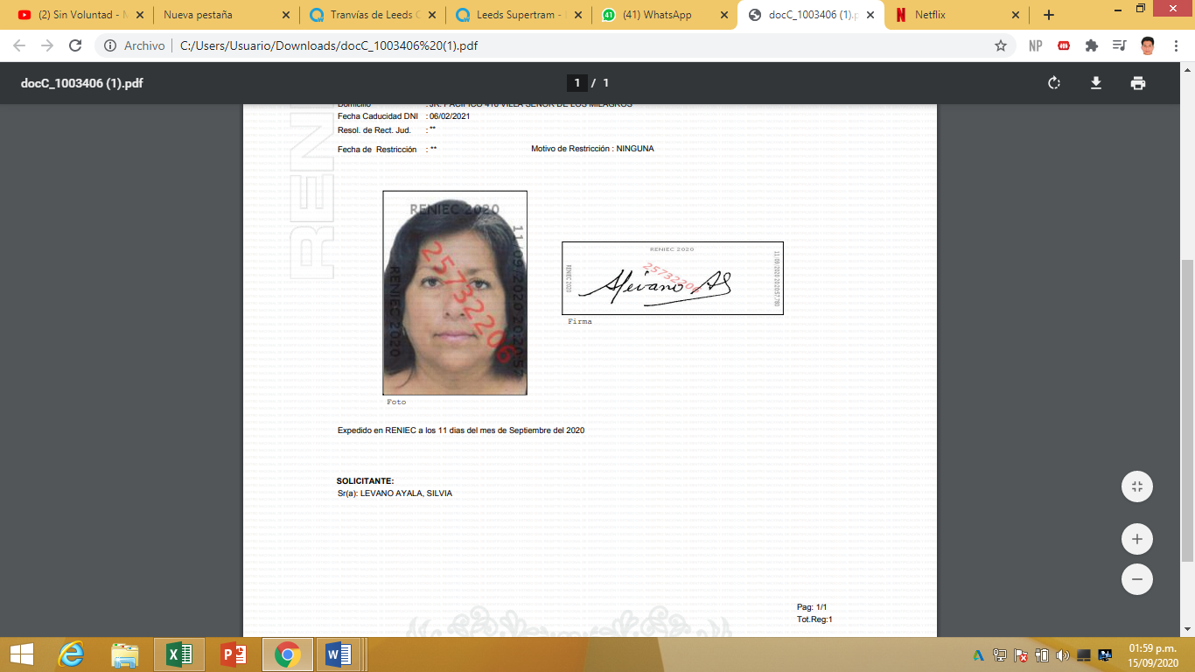

___________________________

Asociación de Asociación De Taxistas Independientes